СИГНАЛЫ, ПОДАВАЕМЫЕ ВЕЛОСИПЕДИСТОМ
ПОВОРОТ НАПРАВО
Вытянуть правую руку полностью в сторону направления поворота или левую руку вытянуть в сторону и согнуть в локте под прямым углом вверх.
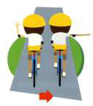
ПОВОРОТ НАЛЕВО
Вытянуть левую руку полностью в сторону направления поворота или правую руку вытянуть в сторону и согнуть в локте под прямым углом вверх.
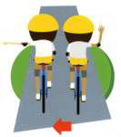
Чтобы остановиться, нужно заранее поднять вверх любую руку.
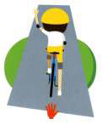

ЭТО ИНТЕРЕСНО
Первые велосипеды появились в Германии в 1817 году. Немецкий профессор барон Карл фон Дрез создал первый двухколёсный самокат, который он назвал «машиной для ходьбы». Самокат был снабжён рулём и выглядел как велосипед без педалей. Он был сделан из дерева, и рама, и руль, и колёса – всё было деревянное. Движения велосипедиста напоминали работу ног лыжника: человек передвигался, отталкиваясь ногами от земли, сидя на деревянной раме. 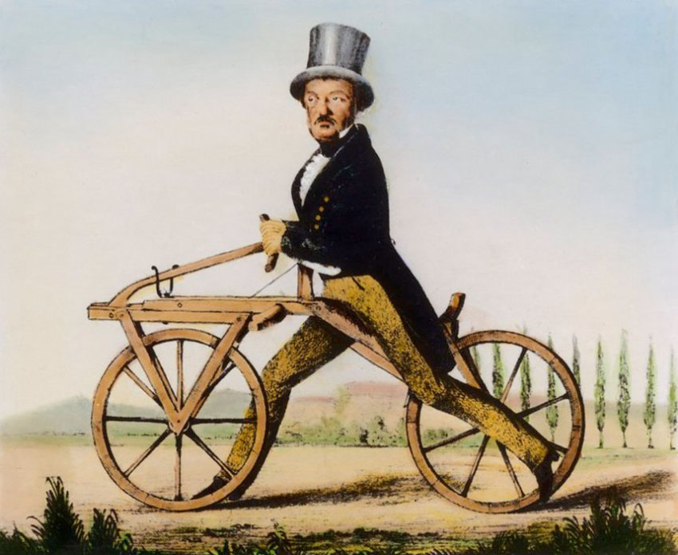

ДОРОЖНАЯ АЗБУКА ЮНОГО ВЕЛОСИПЕДИСТА

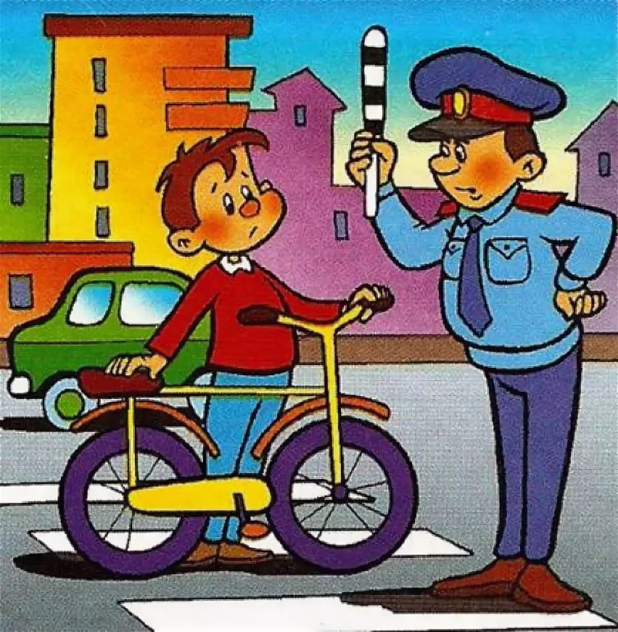

Кто из ребят не любит велосипед — этот удобный, легкий в освоении, сравнительно дешёвый, экологически чистый, полезный для здоровья вид транспорта? Конечно, любят все! Однако большинство даже не подозревают, велосипедист, как полноправный участник дорожного движения, обязан наравне с другими водителями знать и соблюдать Правила дорожного движения, хорошо владеть навыками управления велосипедом, ориентироваться в любой дорожной ситуации. Вот почему, не зная и не умея всего этого, выезжать на дорогу на велосипеде не следует. Слишком дорогой ценой приходится платить за это незнание.
Ежегодно на дорогах нашей страны погибает 50—60 тысяч человек. К сожалению, среди них немало и велосипедистов.
Они беззаботно выезжают на дорогу с интенсивным движением транспорта, лавируют среди машин и пешеходов, а иногда затевают соревнования между собой. Им и в голову не приходит, к каким трагическим последствиям могут привести их шалости.

ЭКИИРОВКА ВЕЛОСИПЕДИСТА
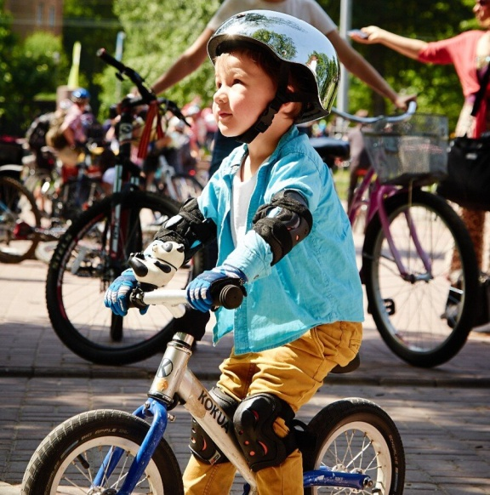
- Всегда используй налокотники и наколенники! Они защитят тебя от травм в случае падений.
- Надень защитный шлем!
- Жилет со световозвращающими вставками должен быть в гардеробе каждого велосипедиста.
- Велосипед должен иметь исправные тормоз, руль и звуковой сигнал, быть оборудован спереди световозвращателем и фонарём или фарой белого цвета, сзади — световозвращателем или фонарём красного цвета, а с каждой боковой стороны — световозвращателем оранжевого цвета.
- Держи свой велосипед в исправном состоянии. Всегда вози с собой насос и ремкомплект.

ПАМЯТКА ЮНОГО ВЕЛОСИПЕДИСТА
- когда садишься на велосипед, проверь руль и тормоза;

- ДО 7 ЛЕТ - можно передвигаться только по тротуарам, пешеходным или велопешеходным дорожкам.
- С 7 ДО 14 ЛЕТ - разрешено движение по тротуарам, пешеходным и велопешеходным дорожкам, велосипедным дорожкам, в жилых зонах, обозначенных специальными знаками.
- С 14 ЛЕТ - разрешено движение по крайнему правому ряду проезжей части дороги, но только при отсутствии велосипедных и велопешеходных дорожек.

- запрещается ездить по проезжей части, если есть велосипедная дорожка;

- если надо пересечь дорогу, это делается пешком, держа велосипед за руль, по обычным правилам для пешеходов;

- во время езды на велосипеде не выпускай руль из рук.

